Клуб молодого избирателя
В рамках месячника молодого избирателя в феврале 2017 года продолжил свою работу Клуб молодого избирателя с целью повышения уровня знаний по избирательному праву и гражданской ответственности обучающихся .
Команда старшеклассников приняла участие в городской игре "Избирательное право, избирательный процесс и история парламентаризма в России". 13.02.2017 прошёл тематический урок «Избирательное право. Избирательный процесс» Цель урока: формирование у обучающихся основ правовой культуры и гражданской ответственности. Обучающиеся повторили основные положения Конституции РФ о праве каждого гражданина России избирать и быть избранным в органы государственной власти и местного самоуправления, закрепили представление об основных принципах участия граждан в выборах, доказали, что именно через выборы каждый гражданин может реализовать своё право участвовать в управлении делами государства.
15 февраля 2017 года для учащихся 8-х классов проведён диспут «Я имею право». В ходе диспута ребята обобщили знания обучающихся об основных правах ребенка, показали единство прав и обязанностей для детей-подростков, повысили социально-правовую компетентность, акцентировали внимание на необходимости понимания и знания своих прав и обязанностей.
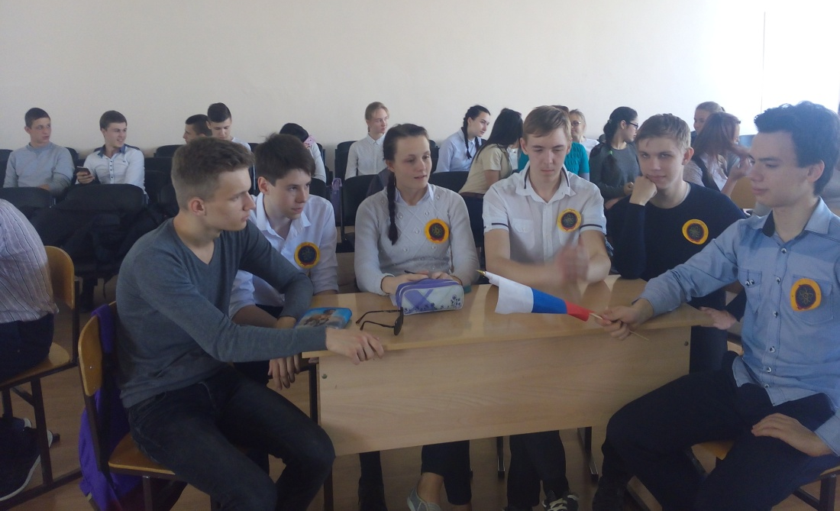
20 февраля 2017 года для учащихся 11А класса проведен круглый стол «Избирательная система в России: история и современность»
Ребята познакомились с историей выборов, развитием избирательной системы России, повторили основные понятия (право, гражданин, избиратель, референдум и т.д.), посмотрели документы разных лет (Первый избирательный закон о выборах в Государственную думу, Положение о выборах в учредительное собрание, Конституция РФ). Свои знания проверили, ответив на вопросы викторины.
21.02.2017 состоялась деловая игра «День Молодого избирателя». Целью проведения игры является актуализация интереса обучающихся к избирательному праву, избирательному процессу, реализация творческого потенциала по формированию у будущих избирателей основ правовой культуры и гражданской ответственности.
На всех этапах игры команды проявили лучшие качества: организованность, сплоченность, стремление к победе. По итогам школьники были награждены почетными грамотами.
С 01.02. по 21.02.2017 в МБОУ СОШ №2 проведена избирательная кампания по выбору главы школьного самоуправления, соответствующая основным положениям избирательного права и законам Конституции РФ. 22.01.2017 состоялись выборы Президента школы. Им стала ученица 8а класса Грищенко Снежанна. Сформирован Совет старшеклассников из наиболее активных представителей старшеклассников. Торжественно прошла инаугурация президента.

Ребята активно принимают участие в деятельности Клуба и ответственно подходят к организации избирательного процесса. Ежегодно в апреле организовывается встреча членов клуба с председателями избирательных участков № 27 и 37 И.П. Дьяченко и С.Н. Ватрала. В связи с предстоящими выборами проведена промежуточная систематизация опыта в данном направлении.

